Налоговики стали требовать одну недоимку со всех контрагентов сразу: как защититься

Инспекторы доначисляют налоги всей цепочке контрагентов, хотя должны требовать недоимку от бенефициара схемы. Как компании попадают на лишние недоимки, что об этом думают судьи и как защититься, рассказала Кира Гин, управляющий партнер юридической фирмы «Гин и партнеры».

КИРА ГИН — управляющий партнер юридической фирмы «Гин и партнеры», налоговый юрист, аудитор. В 2000 году окончила Уральскую государственную юридическую академию. Более 20 лет специализируется на решении налоговых и правовых задач бизнеса. Рекомендована ведущими международными рейтингами: Best Lawyers 2020 (Tax Law/Налоговое право), Best Lawyers 2021–2022 (Tax Law/Налоговое право; Litigation/Разрешение судебных споров). Гордится, что помогла одному из клиентов отбиться от доначислений в размере 4 млрд руб. Хобби — игра на фортепиано, йога.

ФНС не вправе доначислять один и тот же налог сразу двум контрагентам за тот же период
Одну недоимку требуют сразу со всех контрагентов
У ФНС новый тренд: доначислять налоги нескольким участникам цепочки поставок. Речь идет о случаях, когда компанию обвиняют в связях с техничками напрямую или через промежуточные звенья. Причем эти звенья могут быть вполне реальными компаниями.
Каждая инспекция оформляет доначисления компании, которая стоит у нее на учете. Так и возникает ситуация, когда за одни и те же технические компании в конце цепочки доначисляют налоги нескольким вышестоящим звеньям. Проблема в том, что организация не сразу узнает о проверках контрагентов. Обнаружить доначисления партнера можно только через него самого, если контрагент готов поделиться этой информацией.
Отстоять свою позицию перед ФНС непросто. С одной стороны, Верховный суд давно решил, что за одно и то же нарушение нельзя наказывать несколько раз (определение от 27.09.2018 № 305-КГ18-7133). Теоретически налоговики должны этот аргумент принимать. С другой стороны, чтобы доказать двойное налогообложение, нужно получить решение по проверке, которая прошла у контрагента, но не все партнеры готовы делиться этой информацией. Инспекторы же обычно ссылаются на то, что налоговую выгоду получили все участники схемы. Вывод: стоит заранее договориться с контрагентами об информировании друг друга в случае проверки. Это поможет вовремя заметить и оспорить двойные доначисления. Условие об информировании можно предусмотреть в договоре или допсоглашении к нему.
В фиктивности обвинили поставщика, который на рынке более 20 лет
Надежность контрагента не спасет от обвинений
К нам обратилась компания с проблемой двойного доначисления НДС. Организация поставляла металлообрабатывающие станки собственного и импортного производства, которые укомплектовывала российскими узлами и деталями.
По итогам проверки налоговая решила, что поставки российских компонентов проходили по фиктивным договорам, и доначислила более 200 млн руб., признала клиента «создателем схемы». При этом поставщик в этих сделках вовсе не был техничкой: работает на рынке более 20 лет, состоит в ТПП России, →tpprf.ru добросовестно исполняет госконтракты и другие обязательства. О проверке и доначислениях контрагент компании не сообщил. Позже, уже из судебных актов, стало ясно, что поставщику доначислили свыше 600 млн руб.
Весомый аргумент против двойной недоимки — ссылка на недопустимость двойного налогообложения по НДС. Проверка компании закончилась чуть позже, и организация попала под повторные доначисления. Компанию попытались обвинить во взаимозависимости и подконтрольности проверяемого поставщика. А этому контрагенту, в свою очередь, предъявили претензии по «подконтрольным» фирмам, которые инспекция сочла техническими.
При подготовке жалобы мы указали, что ответственность за фиктивные вычеты нельзя перекладывать на нашего клиента, а двойное налогообложение недопустимо. Решение по жалобе еще ждем, рассчитываем на благоприятный исход.
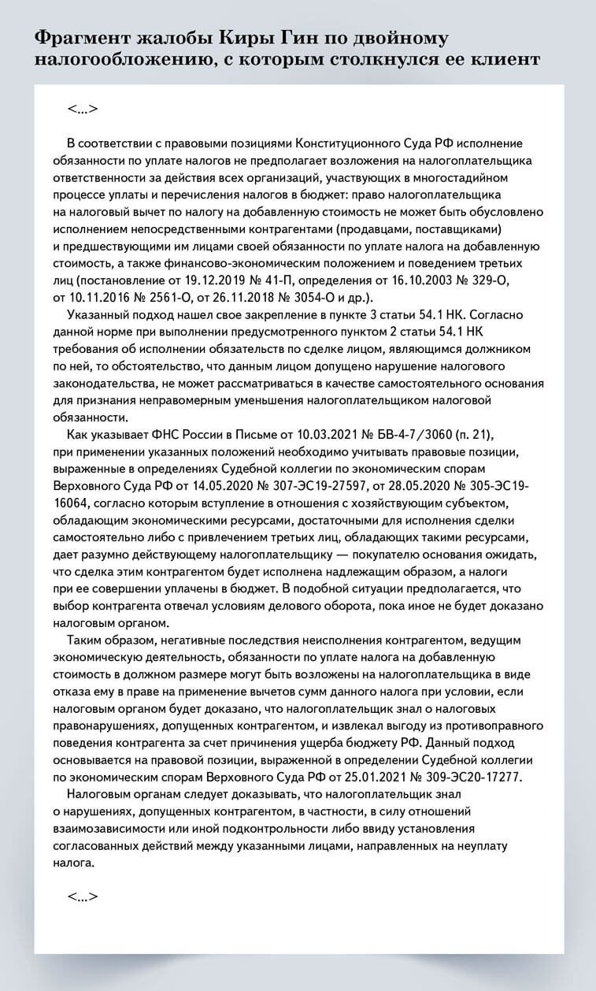

Журнал «Главбух» №21, 2025 г.

